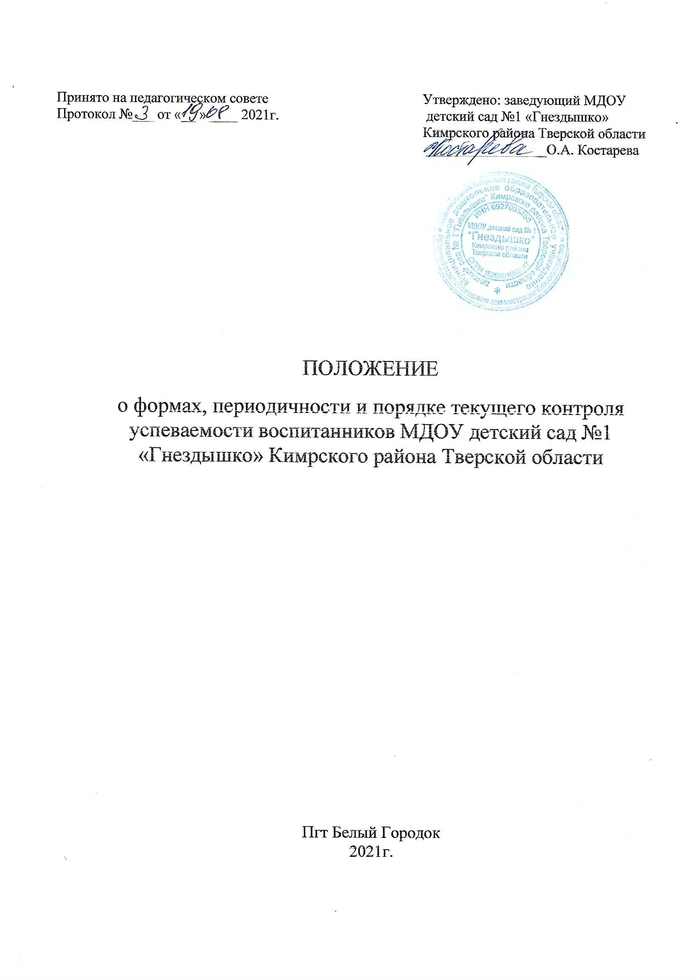

Общие положения

  - Настоящее Положение о формах, периодичности и порядке текущего контроля успеваемости воспитанников (далее - Положение) регулирует деятельность Муниципального дошкольного образовательного учреждения детский сад № 1 «Гнездышко» Кимрского района Тверской области в части осуществления текущего контроля освоения обучающимися образовательных программ (далее - педагогическая диагностика).
  - Настоящее Положение разработано в соответствии с:
  - Федеральным законом от 29.12.2012 №273-ФЗ «Об образовании в Российской Федерации» (ст.30 ч.2, ст.28 ч.3 п.10, ст.58 ч.1);
  - Приказом Министерства образования и науки РФ от 17.10.2013 №1155 «Об утверждении федерального государственного образовательного стандарта дошкольного образования»;
  - Уставом МДОУ;
  - Образовательной программой дошкольного образования.
  - При реализации образовательных программ проводится оценка индивидуального развития воспитанников. Такая оценка производится педагогическими работниками (воспитателями, музыкальным руководителем, инструктором по физической культуре) в рамках педагогической диагностики (оценки индивидуального развития детей дошкольного возраста, связанной с оценкой эффективности педагогических действий и лежащей в основе их дальнейшего планирования). Результаты педагогической диагностики могут использоваться исключительно для решения следующих образовательных задач:
- индивидуализации образования (в том числе поддержки ребенка, построения его образовательной траектории или профессиональной коррекции особенностей его развития);
- оптимизации работы с группой воспитанников.
  - Педагогическую диагностику осуществляют педагогические работники в соответствии с должностными обязанностями.
  - Результаты, полученные в ходе педагогической диагностики за отчетный период (учебный год), являются документальной основой для составления ежегодного отчета о самообследовании и публикуются на его официальном сайте МДОУ в установленном порядке с соблюдением положений Федерального закона от 27.07.2006 № 152-ФЗ «О персональных данных».
  - Основными потребителями информации о педагогической диагностике являются участники образовательного процесса: педагоги, специалисты, родители (законные представители) воспитанников, коллегиальные органы управления МДОУ, экспертные комиссии при проведении процедур лицензирования, учредитель.

Форма проведения педагогической диагностики

  - Форма проведения педагогической диагностики преимущественно представляет собой наблюдение за активностью обучающегося в различные периоды пребывания в МДОУ, анализ продуктов детской деятельности и специальные диагностические ситуации, организуемые педагогом.
  - Формы проведения, критерии, методика оценивания и инструментарий проведения педагогической диагностики используется в соответствии с реализуемыми в МДОУ образовательными программами.

Периодичность проведения педагогической диагностики:
  - Педагогическая диагностика проводится во всех возрастных группах два раза в год (в сентябре и мае). В начале года педагогическая диагностика направлена на выявление стартовых возможностей обучающихся, в конце учебного года - наличие динамики в развитии.

Порядок проведения педагогической диагностики

  - Педагогическая диагностика проводится по пяти образовательным областям: социально - коммуникативное развитие; познавательное развитие; речевое развитие; художественно - эстетическое развитие; физическое развитие.
  - Педагогическая диагностика осуществляется в привычной для ребёнка обстановке: во время свободных игр, в режимные моменты, на прогулке или в непосредственно образовательной деятельности воспитатель наблюдает за поведением детей и общением их между собой, отмечает у ребёнка состояние заинтересованности или скуки, радости или огорчения, обращает внимание на достижения ребёнка т.п.
  - Длительность проведения диагностики примерно 2 недели
  - Первичная диагностика проводится с целью выявления стартовых возможностей ребёнка. Перешедшего в новую возрастную группу и построения индивидуального маршрута развития; результаты используются только воспитателем, работающим в группе.
Итоговая диагностика проводится с целью подведения итогов работы с ребёнком, проведения сравнительного анализа развития ребёнка и группы в целом, определение задач на новый учебный год
  - Результаты оценки индивидуального развития обучающихся заносятся в личные карточки воспитанников, оформляются диагностические карты по группам.
  - Результаты педагогической диагностики анализируются на заседаниях педагогических советов и методических совещаниях, используются в работе с родителями (в индивидуальных беседах), служат исходным материалом для составления рабочих программ по образовательным областям на учебный год.
  - По результатам заведующий готовит аналитическую справку «О результатах освоения воспитанниками образовательных программ. После ознакомления с обобщёнными результатами на итоговом педагогическом совете определяется проблемы, пути их решения и приоритетные задачи в МДОУ для реализации в новом учебном году по результатам педагогической диагностики

Документация

  - Диагностический инструментарий для проведения оценки индивидуального развития обучающихся (педагогической диагностики), хранятся педагогами в группах и обновляются по мере необходимости.
  - Общие результаты педагогической диагностики уровня индивидуального развития обучающихся (диагностические карты, аналитические справки, диаграммы) хранятся на бумажных носителях в архиве методического кабинета 5 лет.

Заключительные положения

  - Изменения и дополнения в настоящее Положение принимаются на Общем собрании работников МДОУ с учетом мнения Совета родителей (законных представителей) воспитанников.
  - Положение действует до принятия нового Положения, утвержденного руководителем в установленном порядке.

